Cigarras das pastagens

**Nome científico**: Deois flavopicta

**Nome popular/comuns**: cigarras das pastagens

**Ordem**: Hemiptera

**Família**: Cercopidae

**Subfamília**: Tomaspidinae

**Gênero**: Deois

**Aparência (cor):** Coloração geral castanho-escuro a negra, com manchas creme. Cabeça, pronoto e escutelo, negros; uma grande mancha creme aparece de cada lado da margem anterior da cabeça

**Danos**: Causam importantes prejuízos as pastagens e lavouras de milho. Folhas picadas mostram áreas cloróticas e com sinais de necrose, o que pode levar a morte da planta. Plantas novas são extremamente sensíveis ao ataque da praga.

**Foto**

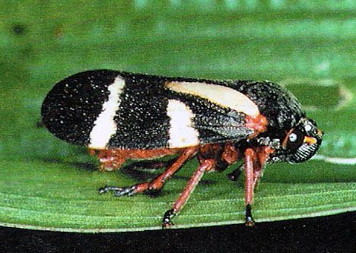

**Pequena descrição:** As cigarrinhas-das-pastagens são insetos sugadores, e as espécies brasileiras estão associadas, predominantemente, às gramíneas. Comprimento: 8,7 a 11,1 mm, com média de 9,8 mm; maior largura: 3,7 a 4,9 mm, com média de 4,4 mm

Percevejo barriga verde

**Nome científico**: dichelops melacanthus

**Nome popular/comuns**: Percevejo barriga verde

**Ordem**: Hemiptera

**Família**: Pentatomidae

**Subfamília**: PENTATOMINAE

**Gênero**: dichelops

**Aparência (cor):** A sua cor varia de castanho a castanho amarelado

**Danos**: As principais culturas afetadas são: aveia, centeio, cevada, milheto, milho, sorgo, trigo, triticale. Os danos ocorrem na fase inicial de desenvolvimento da cultura, podendo causar perdas parciais ou totais das lavouras.

**Foto**

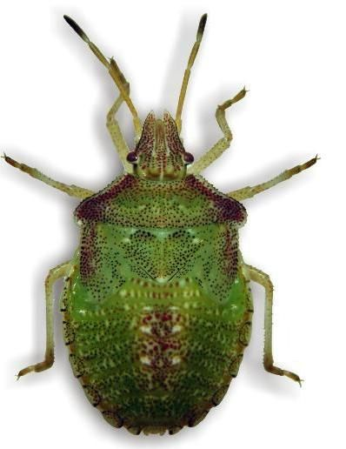

**Pequena descrição:** Os adultos têm 6 a 11 mm de comprimento, a sua cor varia de castanho a castanho amarelado. Sua área ventral é verde. A cabeça tem duas pontas afiadas. O primeiro segmento torácico tem uma margem frontal serrilhada com uma projeção nítida em cada lado. As fêmeas colocam seus ovos em cachos ordenados

Lacrainha

**Nome científico**: Doru luteipes

**Nome popular/comuns**: Lacrainha

**Ordem**: Dermaptera

**Família**: Forficulidae

**Subfamília**: *Não encontrado*

**Gênero**: Doru

**Aparência (cor):** é brilhante, de cor parda mais ou menos escura, apresentando, em algumas espécies, partes amarelas

**Danos**: De modo geral, dermápteros não são apontados como pragas. É usado no combate a pragas na cultura do milho.

**Foto**

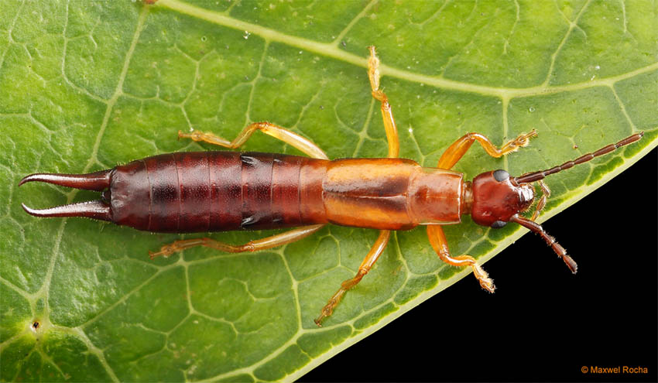

**Pequena descrição:** Em geral são de pequeno porte, com comprimento variando entre as espécies de 4 a pouco mais de 40 mm. São providos de grandes cercos no final do abdômen em forma de pinça, que lembram uma pequena tesoura, o que motiva seu nome popular.

Habitam locais úmidos e possuem hábitos noturnos, escondendo-se em abrigos, como fendas em paredes e debaixo de galhos e pedras, durante o dia.

Tesourinha

**Nome científico**: Euborellia sp.

**Nome popular/comuns**: Tesourinha

**Ordem**: Dermaptera

**Família**: Anisolabididae

**Subfamília**: Anisolabidinae

**Gênero**: Euborellia

**Aparência (cor):** coloração variando de castanha a negra.

**Danos**: De modo geral, dermápteros não são apontados como pragas.

**Foto**

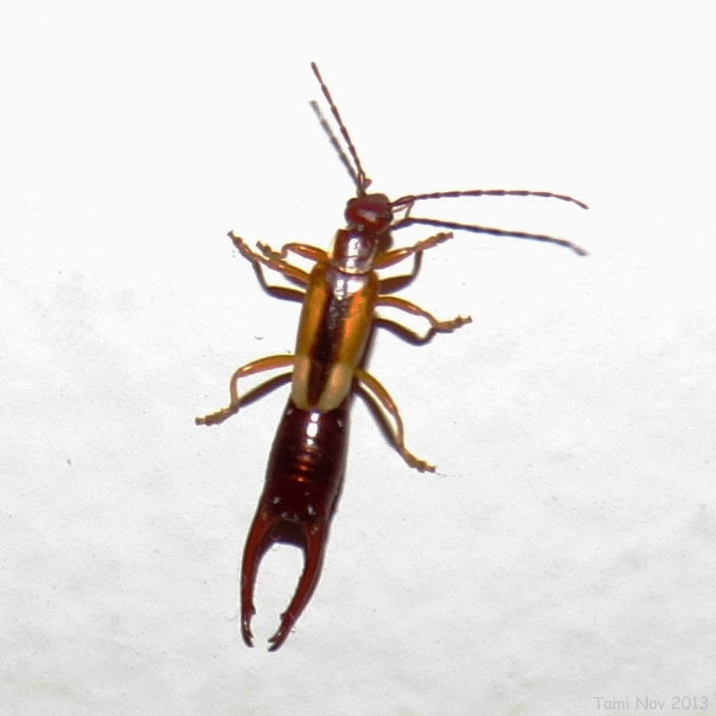

**Pequena descrição:** Esses insetos são providos de grandes cercos no final do abdômen em forma de pinça. Habitam locais úmidos e possuem hábitos noturnos. São vulgarmente conhecidos por “lacrainhas” e “tesourinhas”. Caracterizam-se por possuírem o corpo alongado, achatado dorsoventralmente, de 7 a 50 mm de comprimento, coloração variando de castanha a negra, com os cercos modificados em fórceps terminais.

Percevejo da soja ou Percevejo-marrom-da-soja

**Nome científico**: Euschistus heros

**Nome popular/comuns**: Percevejo da soja ou Percevejo-marrom-da-soja.

**Ordem**: HEMIPTERA

**Família:**  PENTATOMIDAE

**Subfamília**: PENTATOMINAE

**Gênero**: Euschistus

**Aparência (cor):** Coloração marrom uniforme e abdome verde.

**Danos**: Esses insetos afetam as culturas de Algodão, Girassol e Soja. É conhecido por ser uma das mais agressivas pragas da cultura da soja.

**Foto**

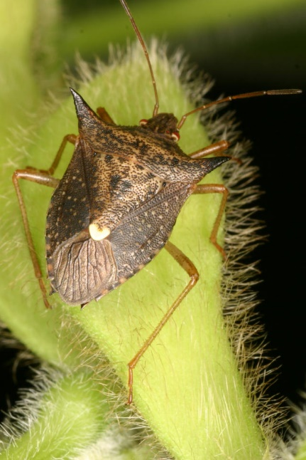

**Pequena descrição:** É conhecido por ser uma das mais agressivas pragas da cultura da soja. Causa prejuízos com sucção de seiva dos ramos, hastes ou vagens. Caso ataque vagens, pode causar prejuízos de até 30% do potencial produtivo. Mede quando adulto, 11 mm de comprimento, de coloração marrom, com uma meia-lua branca no final do escutelo e dois espinhos laterais no prototórax.

Bicha-cadela

**Nome científico**: Labidura riparia

**Nome popular/comuns**: Bicha-cadela ou tesourinha

**Ordem**: Dermaptera

**Família**: Labiduridae

**Subfamília**: Labidurinae

**Gênero**: Labidura

**Aparência (cor):** Possui duas faixas longitudinais escuras ao longo do comprimento do pronoto.

**Danos**: É considerada uma predadora generalista se alimentando de uma variedade de insetos inclusive de outros insetos e pragas como a Broca de Cana.

**Foto**

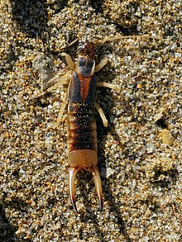

**Pequena descrição:** Estes insetos apresentam cercos em forma de pinça no ápice do abdômen, que são maiores nos machos e menores nas fêmeas. O comprimento total do corpo varia entre 16 mm a 30mm.

Percevejo-gaúcho ou percevejo – das – frutas.

**Nome científico**: leptoglossus stigma

**Nome popular/comuns**: Percevejo-gaúcho ou percevejo – das – frutas.

**Ordem**: Hemiptera

**Família**: Coreidae

**Subfamília**: Coreinae

**Gênero**: Leptoglossus

**Aparência (cor):** O adulto tem uma coloração escura, com o pronoto pardo – avermelhado como uma linha transversal em ziguezague de cor amarela.

**Danos**: As culturas afetadas são abóbora, caju, milho, sorgo, romã, carambola, citros, goiaba, manga, maracujá, melancia e pepino, principalmente pelo fato de causar danos diretos no produto comercial, que são os frutos.

**Foto**

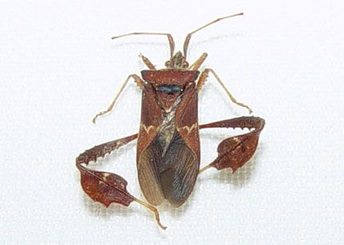

**Pequena descrição:** O inseto adulto mede aproximadamente 20 mm de comprimento. O adulto tem uma coloração escura, com o pronoto pardo – avermelhado como uma linha transversal em ziguezague de cor amarela.

Cigarrinha-da-cana-de-açúcar

**Nome científico**: mahanarva fimbriolata

**Nome popular/comuns**: cigarrinha-da-cana-de-açúcar, baratinha, cigarrinha-dos-canaviais e cigarrinha-vermelha.

**Ordem**: Hemiptera

**Família**: Cercopidae

**Subfamília**: Tomaspedinae.

**Gênero**: Mahanarva

**Aparência (cor):** Em geral possuem coloração avermelhada.

**Danos**: Ataca principalmente as folhas e as raízes da cana de açúcar. Cana-de-açúcar, Pastagens, Todas as culturas com ocorrência do alvo biológico

**Foto**

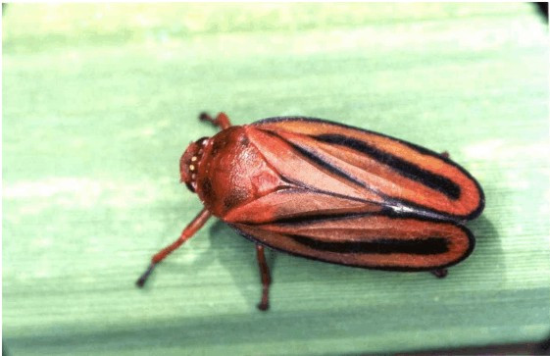

**Pequena descrição:** Os insetos machos dessa espécie medem cerca de 12 milímetros e possuem coloração geral avermelhada. Atacam as folhas e raízes da cana-de-açúcar. Também são conhecidos pelos nomes de baratinha, cigarrinha-dos-canaviais e cigarrinha-vermelha.

Percevejo-formigão

**Nome científico**: Neomegalotomus parvus

**Nome popular/comuns**: Percevejo-formigão

**Ordem**: HEMIPTERA

**Família**: ALYDIDAE

**Subfamília**: Pentatominae

**Gênero**: Neomegalotomus

**Aparência (cor):** marrom com o dorso marrom-claro ou escuro. Alguns podem possuir pronoto amarelado.

**Danos**: Semente ou grão, Caule/Ramos em lavouras em geral.

**Foto**

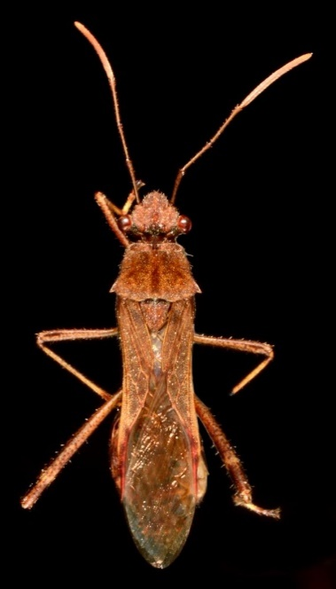

**Pequena descrição:** Os ovos são marrons. As ninfas parecem-se com formigas de cor marrom. O tamanho do percevejo adulto varia entre 10 e 15 mm, o corpo é estreito de cor marrom com o dorso marrom-claro ou escuro. Alguns podem possuir pronoto amarelado. Sua cabeça é destacada e o segmento mediano das antenas é mais claro.

Maria – fedida ou percevejo – fedorento

**Nome científico**: Nezara viridula

**Nome popular/comuns**: Maria – fedida ou percevejo – fedorento

**Ordem**: HEMIPTERA

**Família:** PENTATOMIDAE

**Subfamília**: PENTATOMINAE

**Gênero**: Nezara

**Aparência (cor):** Tais insetos possuem coloração verde, clareando na parte ventral.

**Danos**: As principais culturas afetadas são: Girassol, Soja, Todas as culturas com ocorrência do alvo biológico

**Foto**

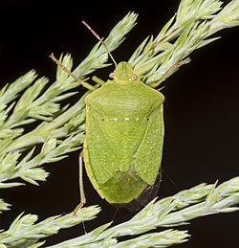

**Pequena descrição:** Nezara viridula, conhecida pelo nome comum de Maria-fedida. Tais insetos possuem coloração verde, clareando na parte ventral. Este inseto não transmite doença nociva ao homem e prejudica frutos e leguminosas em cadeia de plantações. São conhecidos assim por exalarem um odor desagradável quando se sentem ameaçados.

Cigarrinha

**Nome científico**: Oncometopia facialis

**Nome popular/comuns**: Cigarrinha

**Ordem**: HEMIPTERA

**Família**: CICADELLIDAE

**Subfamília**: CICADELLINAE

**Gênero**: Oncometopia

**Aparência (cor):**  coloração marrom-avermelhada, levemente violácea

**Danos**: As culturas afetadas são: Café e Citros

**Foto**

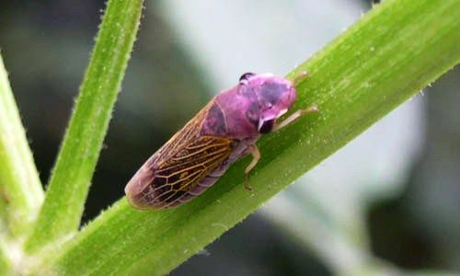

**Pequena descrição:** Os adultos da Oncometopia facilais medem aproximadamente 12 mm de comprimento, têm o corpo robusto e de coloração marrom-avermelhada, levemente violácea. As asas anteriores são de cor marrom, apresentando áreas douradas, principalmente nas nervuras, e a parte apical é transparente. As ninfas são de tonalidade mais escura e tornam-se claras à medida que se aproxima a fase adulta.

inseto de flor

**Nome científico**: Orius insidiosus

**Nome popular/comuns**: inseto de flor

**Ordem**: HEMIPTERA

**Família**: ANTHOCORIDAE

**Subfamília**: ANTHOCORINAE

**Gênero**: Orius

**Aparência (cor):**  pretos com manchas de asas brancas

**Danos**: O Orius insidiosus é um importante predador de muitas pragas

**Foto**

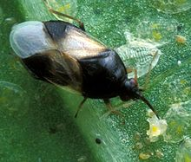

**Pequena descrição:** Os adultos de Orius insidiosus têm aproximadamente 3 mm de comprimento. Eles são ovais e pretos com manchas de asas brancas. As asas se estendem além do abdômen. Os adultos têm um probóscide longo usado para sugar sucos de plantas e consumir presas

Percevejo-verde-pequeno-da-soja

**Nome científico**: piezodorus guildinii

**Nome popular/comuns**: Percevejo-verde-pequeno-da-soja, Percevejo-verde-pequeno

**Ordem**: HEMIPTERA

**Família**: PENTATOMIDAE

**Subfamília**: PENTATOMINAE

**Gênero**: Piezodorus

**Aparência (cor):**  cor esverdeada brilhante, que se torna pálida com o passar do tempo, tem mancha escura no dorso do corpo.

**Danos**: As principais culturas afetadas são: girassol e soja. O impacto da alimentação destes percevejos pode causar perdas significativas no rendimento, na qualidade e no potencial germinativo da soja.

**Foto**

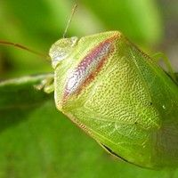

**Pequena descrição:** Tamanho é de 10 a 12 mm de comprimento. O adulto vive por 2 a 3 meses; a fêmea coloca 15 a 20 ovos por postura em duas linhas paralelas nas vagens, embora também possa fazê-lo em folhas e caules. Os ovos são em forma de barril e são preto ou cinza escuro com uma faixa transversal esbranquiçada, seu córion é reticulado e pubescente.

**Nome científico**: Stenocoris filiformis

**Nome popular/comuns**: *Não encontrado*

**Ordem**: Hemiptera

**Família**: Alydidae

**Subfamília**: Coreoidea

**Gênero**: Stenocoris

**Aparência (cor):** Insetos de coloração amarelada

**Danos**: Encontrados na cultura do milho, não causam muitos danos.

**Foto**

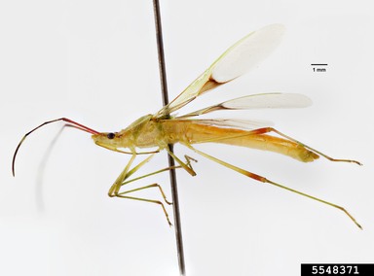

**Pequena descrição:** Esta espécie é encontrada geralmente em gramas altas das planícies e campos de arroz. Possui um corpo alongado. Normalmente encontrado na américa central e no norte da américa do sul.